Cada evaluador cuenta con las evaluaciones del personal que le reporta.

INICIO DE LA EVALUACION

El primer paso será seleccionar el grupo para la cual se van a completar las evaluaciones haciendo clic sobre el botón Evaluar:

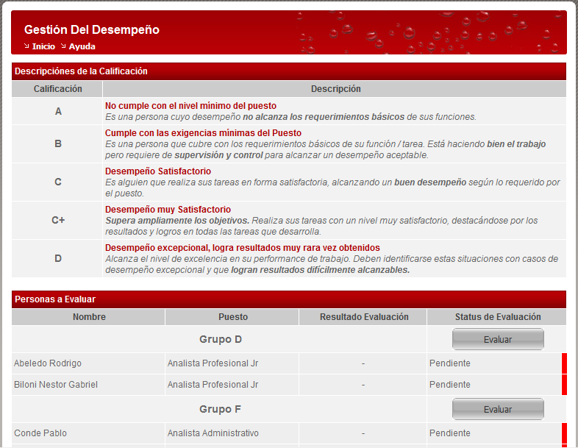
Figura 1

Una vez seleccionado el grupo se podrá comenzar con la evaluación. Es importante recordar que las evaluaciones sólo pueden ser completadas y/o modificadas por los evaluadores.

EVALUACION DE RESULTADOS DE GESTION

En esta categoría se pueden presentar dos opciones:

A) Los ítems a evaluar ya aparecen cargados, por lo tanto sólo se podrá ingresar el resultado logrado por la persona evaluada:

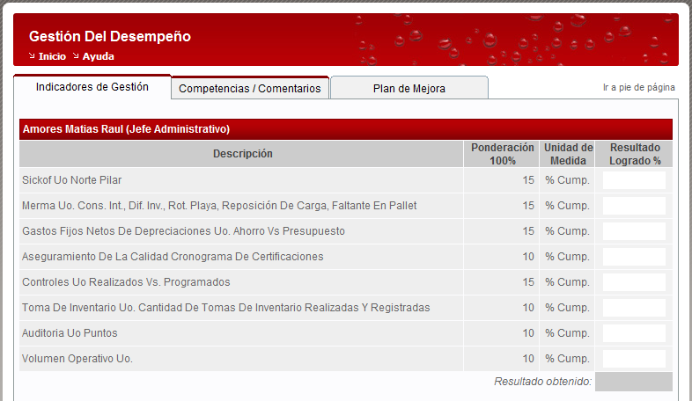
Figura 2

B) Los ítems están en blanco, por lo tanto se deben completar los campos de indicadores y ponderación obligatoriamente y el de unidad de medida opcionalmente, además del resultado alcanzado por la persona evaluada:

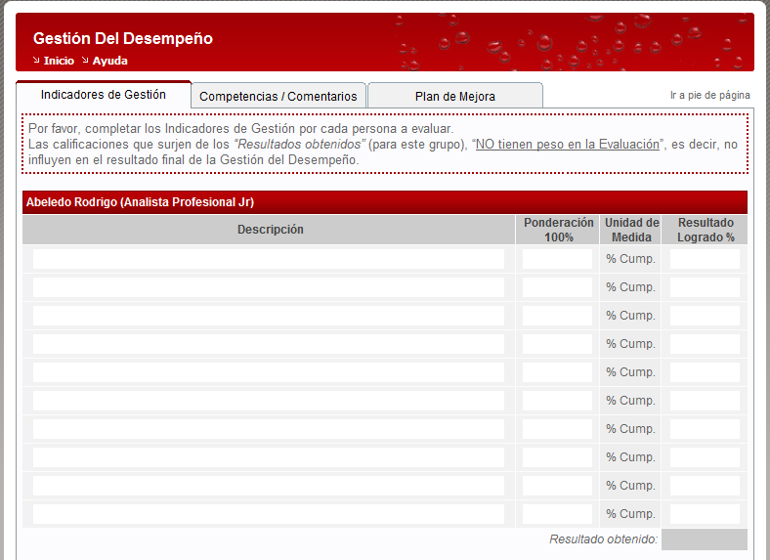
Figura 3

La calificación correspondiente al resultado logrado se calculará automáticamente.

COMPETENCIAS FEMSA

En este caso los ítems a evaluar son de selección simple por cada persona a evaluar:

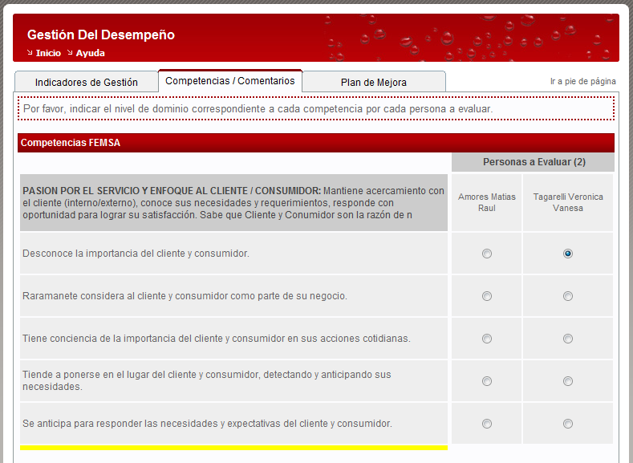
Figura 4

COMPETENCIAS FUNCIONALES

Este caso es similar al anterior, es decir que los ítems a evaluar son de selección simple:

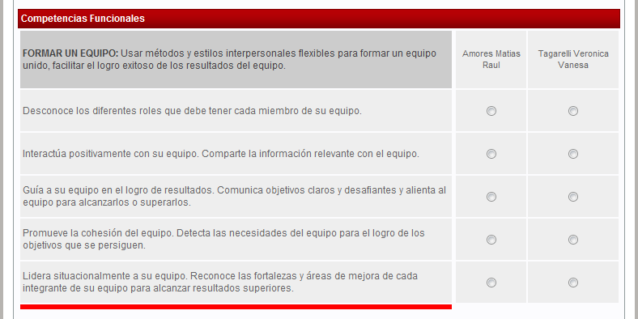
Figura 5

COMENTARIOS DEL EVALUADOR

En este lugar el evaluador deberá realizar los comentarios sobre la persona evaluada.

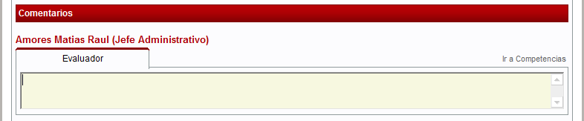
Figura 6

ACCIONES POSIBLES DEL EVALUADOR

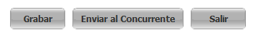
Figura 7

Guardar: salva los datos que se hayan cargado por pantalla.

Enviar al Concurrente : Salva los datos que se hayan cargado por pantalla y además envía un mail al mismo. Tanto el Concurrente como el Doble Reporte o RRHH, pueden aprobar o rechazar la evaluación. En el caso de la aprobación, la evaluación sigue su curso normal. En caso de ser rechazada, vuelve al evaluador para realizar los cambios pertinentes y posteriormente continuar su curso. Cabe destacar que sólo se pueden enviar las evaluaciones cuyos ítems obligatorios estén cargados en su totalidad, caso contrario aparecerán avisos de advertencia y el envío no se realizará, aunque los datos quedarán salvados.

Salir: Sale del aplicativo.

PLAN DE MEJORA

En esta categoría se permite ingresar en cada ítem texto libre (hasta 255 caracteres para cada uno). Como se muestra a continuación:

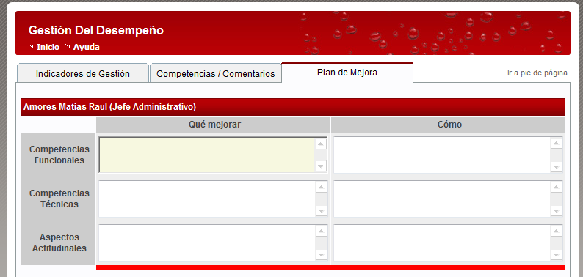
Figura 8

ACCIONES POSIBLES DEL CONCURRENTE, DOBLE REPORTE Y RRHH

COMENTARIOS DEL CONCURRENTE

En este lugar el concurrente puede realizar comentarios sobre la evaluación recibida para su aprobación o rechazo.

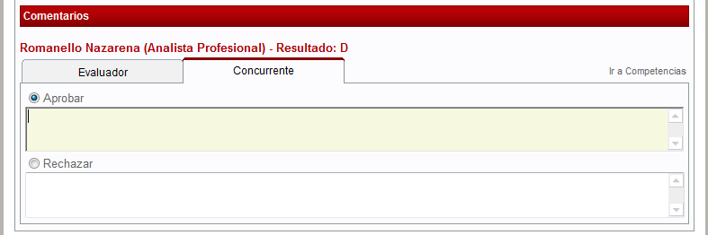
Figura 9

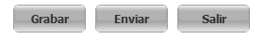
Figura 10

Guardar: salva los datos que se hayan cargado por pantalla.

Enviar:
- Aprobar: envía un mail al evaluador informando que la evaluación enviada al Concurrente, Doble Reporte o RRHH ha sido aprobada.

- Rechazar: envía un mail al evaluador informando que la evaluación enviada al Concurrente, Doble Reporte o RRHH ha sido rechazada y el evaluador podrá realizar los cambios necesarios a la misma. Para todos los casos, se va a exigir que se ingrese un motivo de rechazo de la evaluación en un campo de texto como el de la Figura 9.

Salir: Sale del aplicativo.
Cabe destacar que cuando se realice alguna de las operaciones anteriores, con excepción de Salir e Imprimir, aparecerá un indicador como el siguiente (Figura 11):

Figura 11

Este indica que se esta procesando y que debe aguardar algunos instantes.
Es posible guardar parcialmente una evaluación, pero solo estará completa si se llena cada una de las secciones a evaluar.

En el menú superior del aplicativo aparecerá una opción:

Ayuda. En este ítem se obtiene este documento con la ayuda del aplicativo.

